**Министерство науки и высшего образования** **Российской Федерации Федеральное государственное бюджетное образовательное учреждение высшего образования**

**«Московский государственный технический университет имени Н.Э. Баумана**

**(национальный исследовательский университет МГТУ им. Н.Э. Баумана)**

**Факультет «Информатика и системы управления» Кафедра «Системы обработки информации и управления»**

Лабораторная работа №6

Курс «Базы данных»

«Запросы DCL. Резервное копирование.

Выполнил:

студент группы № ИУ5-43Б

Пермяков Дмитрий

Проверила:

Силантьева Е.Ю.

2023 г.

**Цель лабораторной работы:**

Получить теоретические и практические навыки импорта и экспорта данных в PostgreSQL, создания пользователей, включения их в группы и назначения им прав, а также создания полной версии бекапа и части данных.

**Практическая часть.**

Создаём таблицу аналогичную таблице из .csv файла

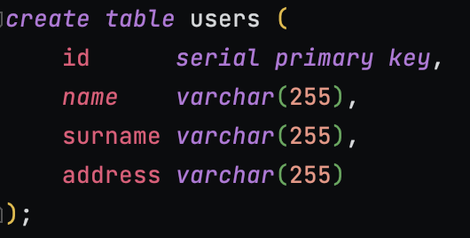

В таблице csv файла записанны данные

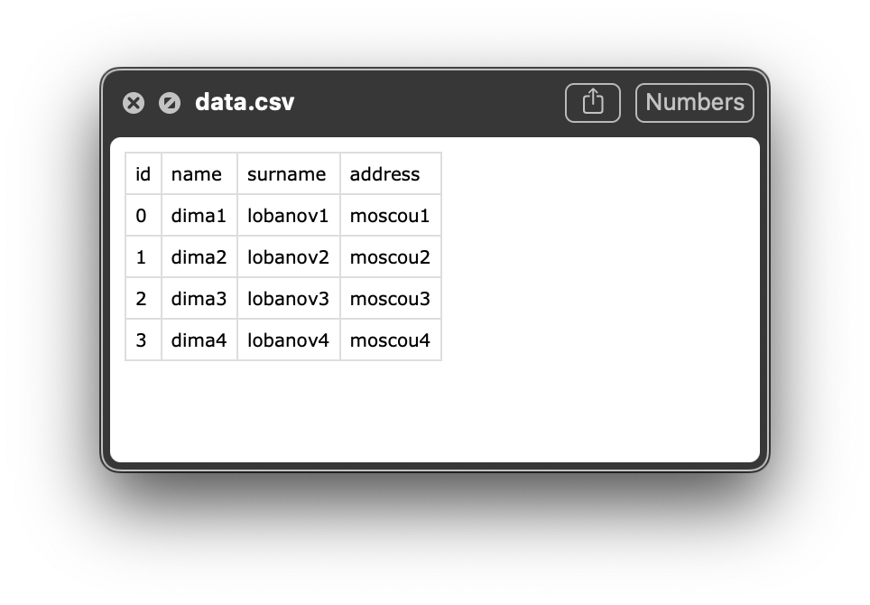

Выполняем команду

*COPY* users *FROM* '/Users/dmitriy/data.csv' *DELIMITER* ',' *CSV HEADER*;

Данные были перенесенны в таблицу.

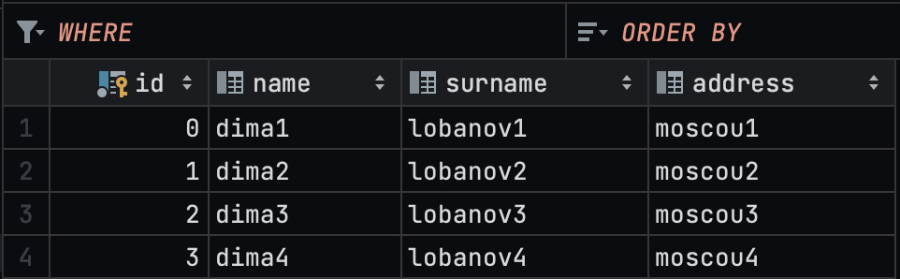

Теперь сделаем cvs файл из таблицы users.

Выполним команду

*COPY* users *TO* '/tmp/data2.csv' *DELIMITER* ',' *CSV HEADER*;

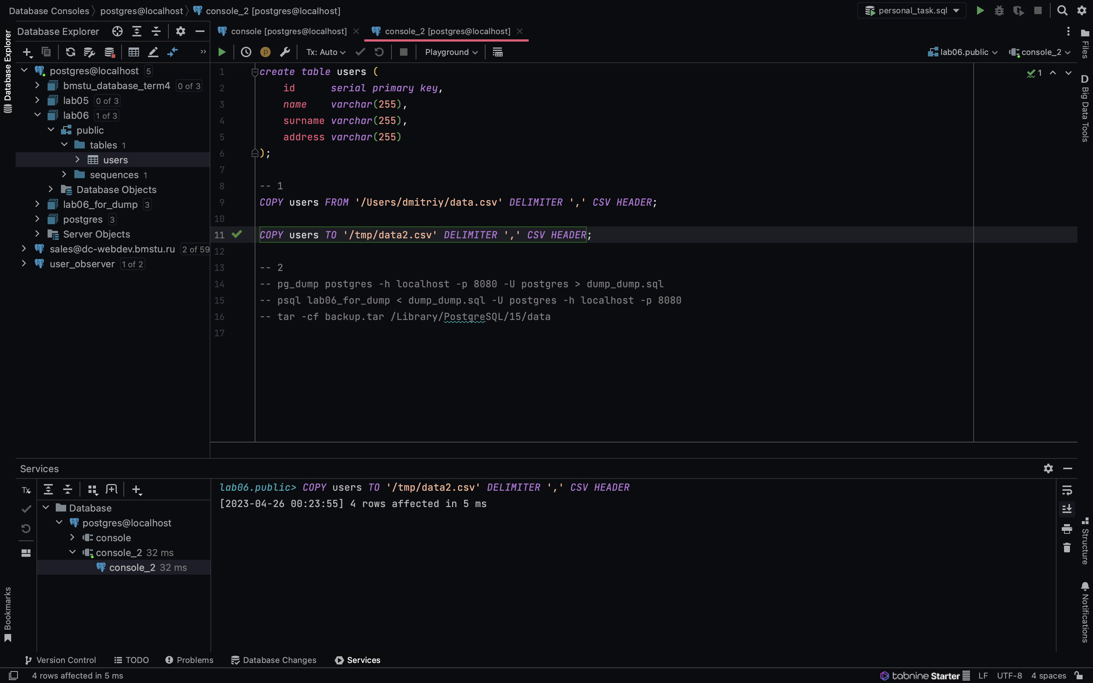

У нас появился файл по указанному пути

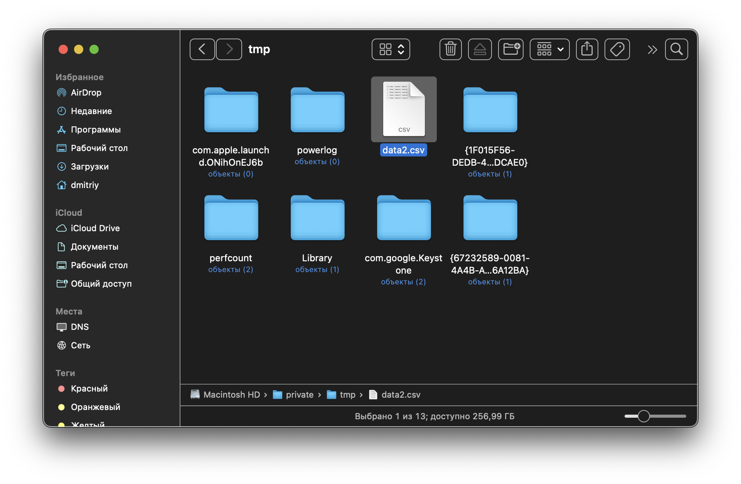

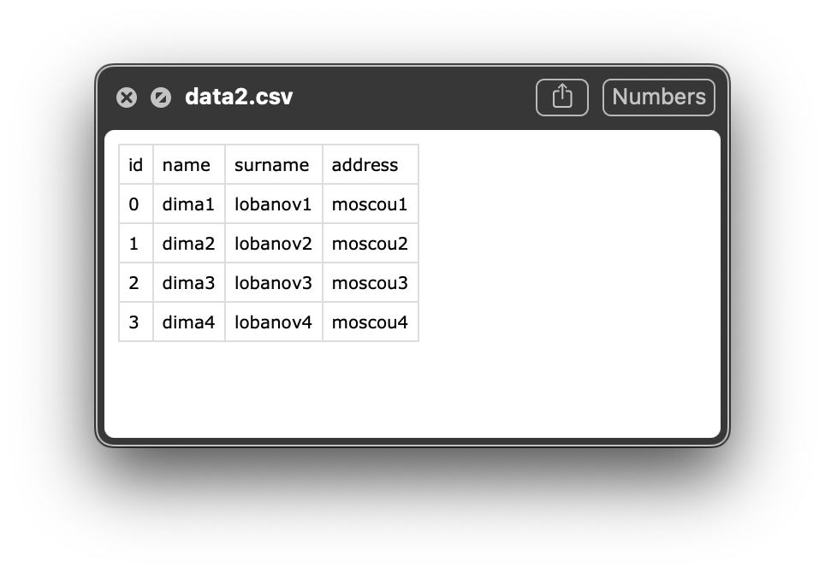

**Резервное копирование**

Создание резервной копии с помощью pg_dump

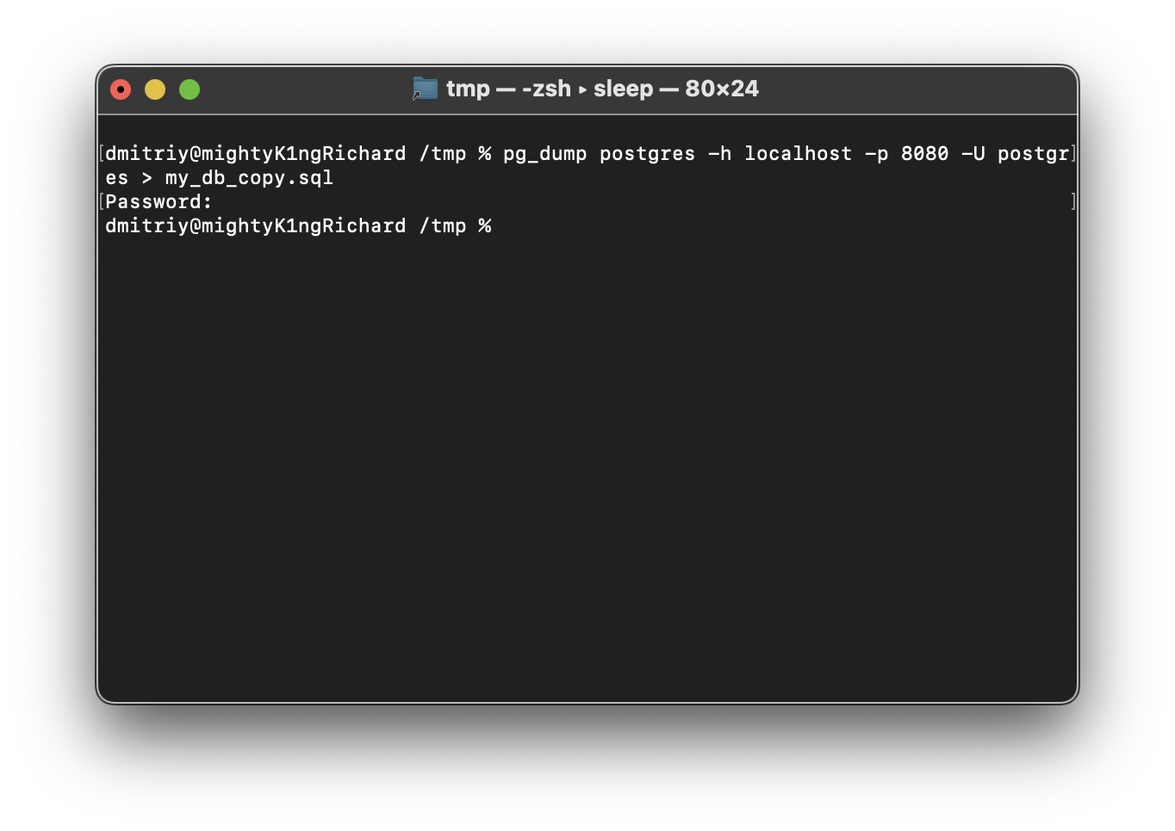

Итог:

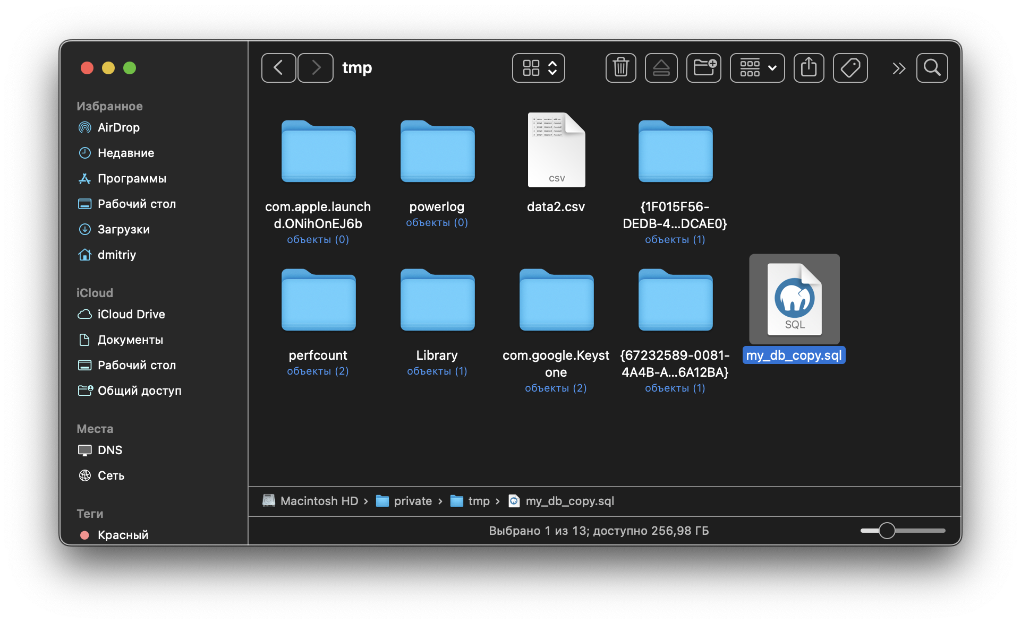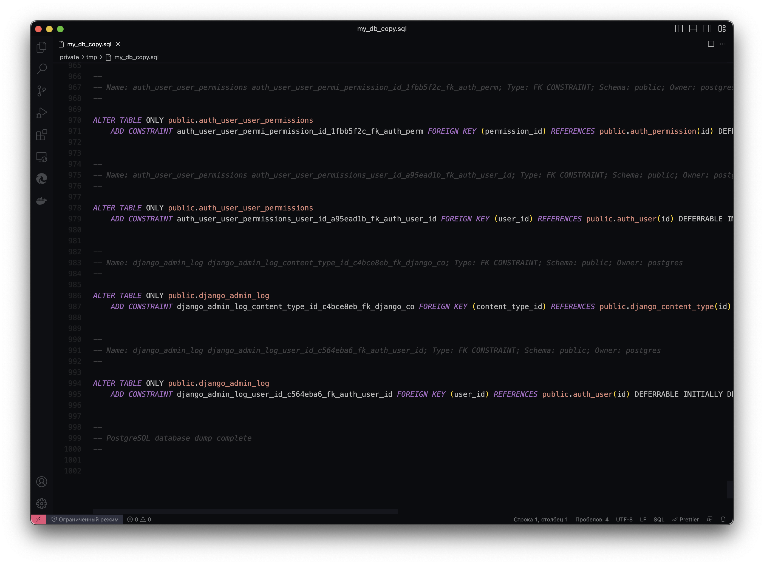

Удостоверимся, что имя пользователя postgres

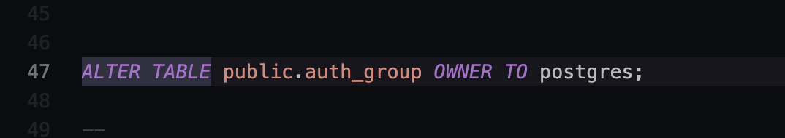

Создадим новую базу данных

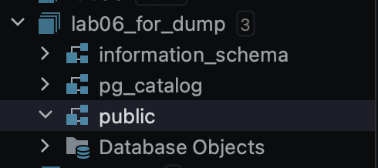

Развернём копию

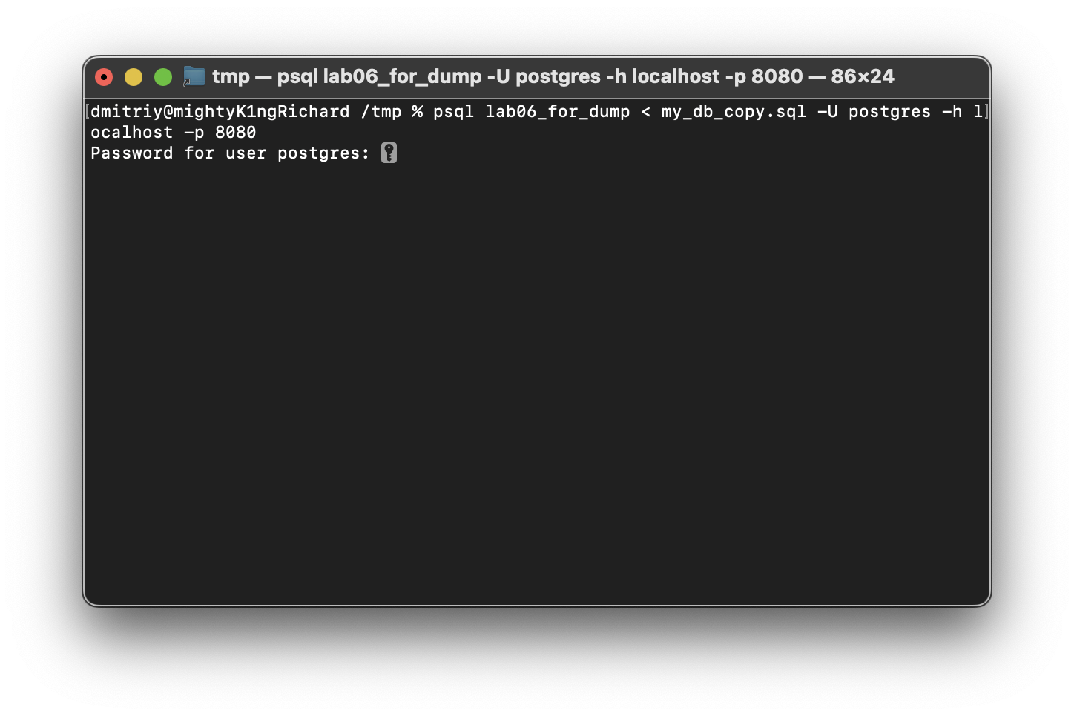

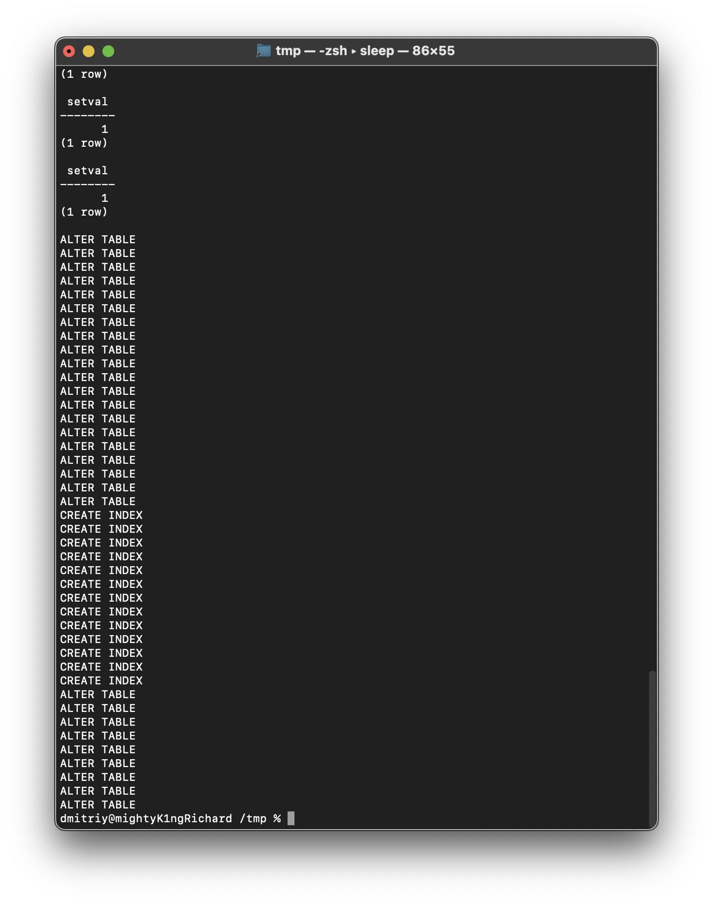

Результат

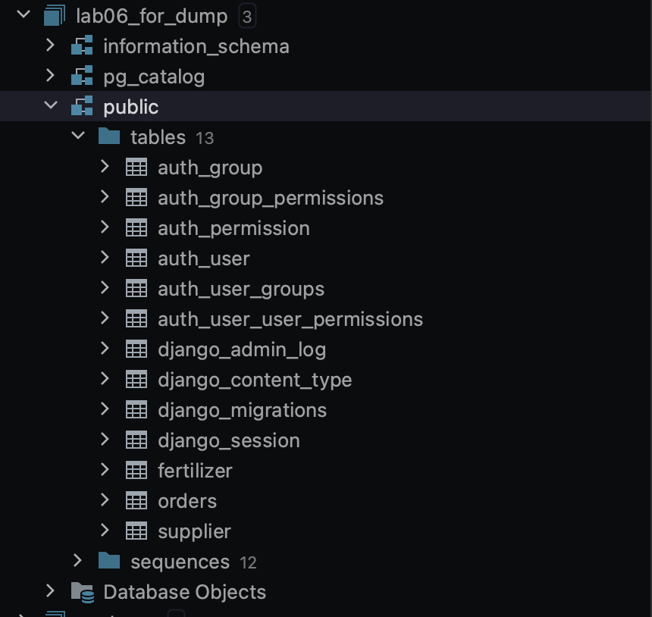

**Копирование на уровне файлов**

Копируем данные

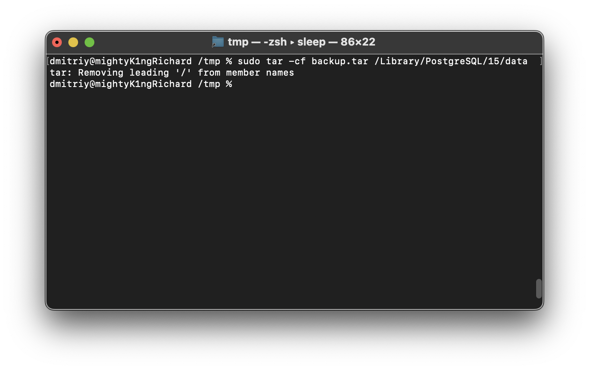

Результат:

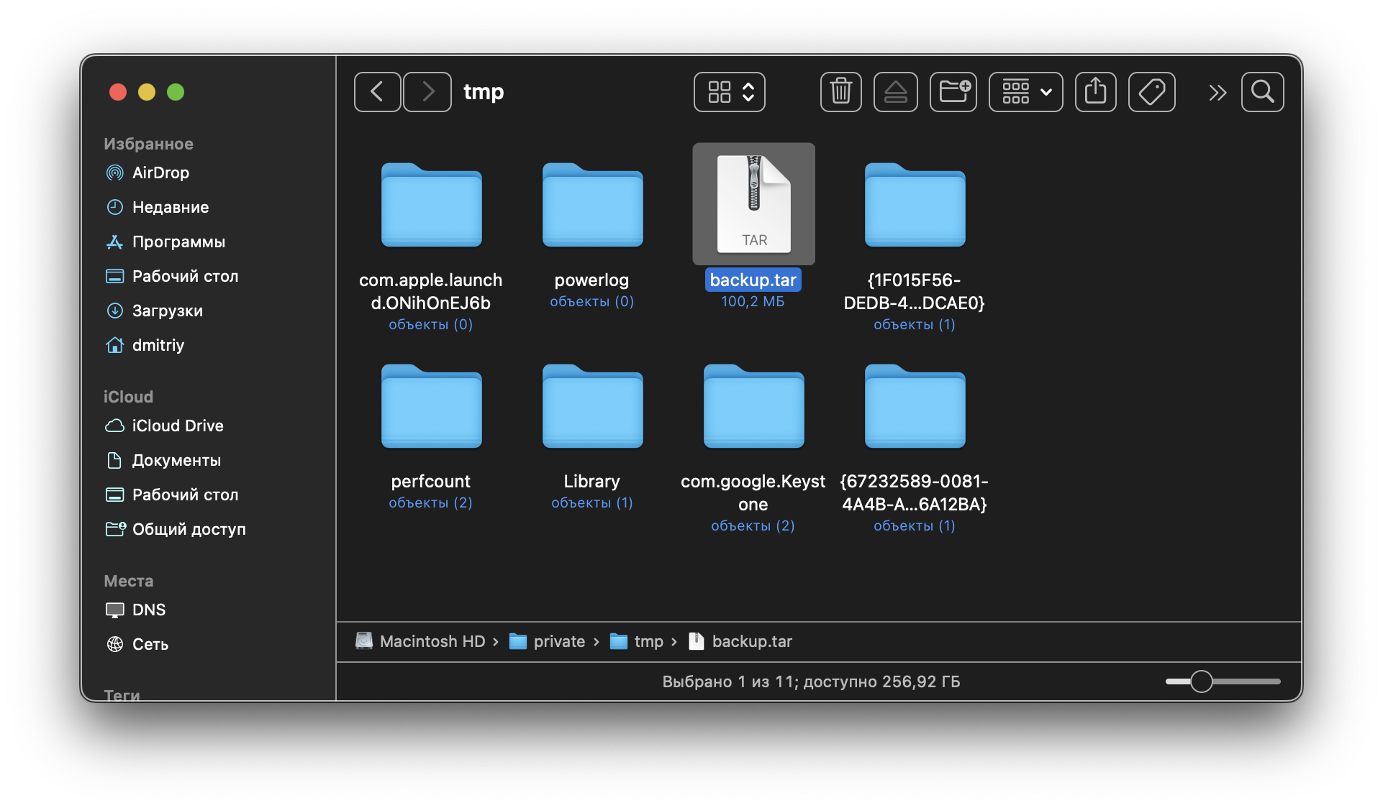

Удаляем

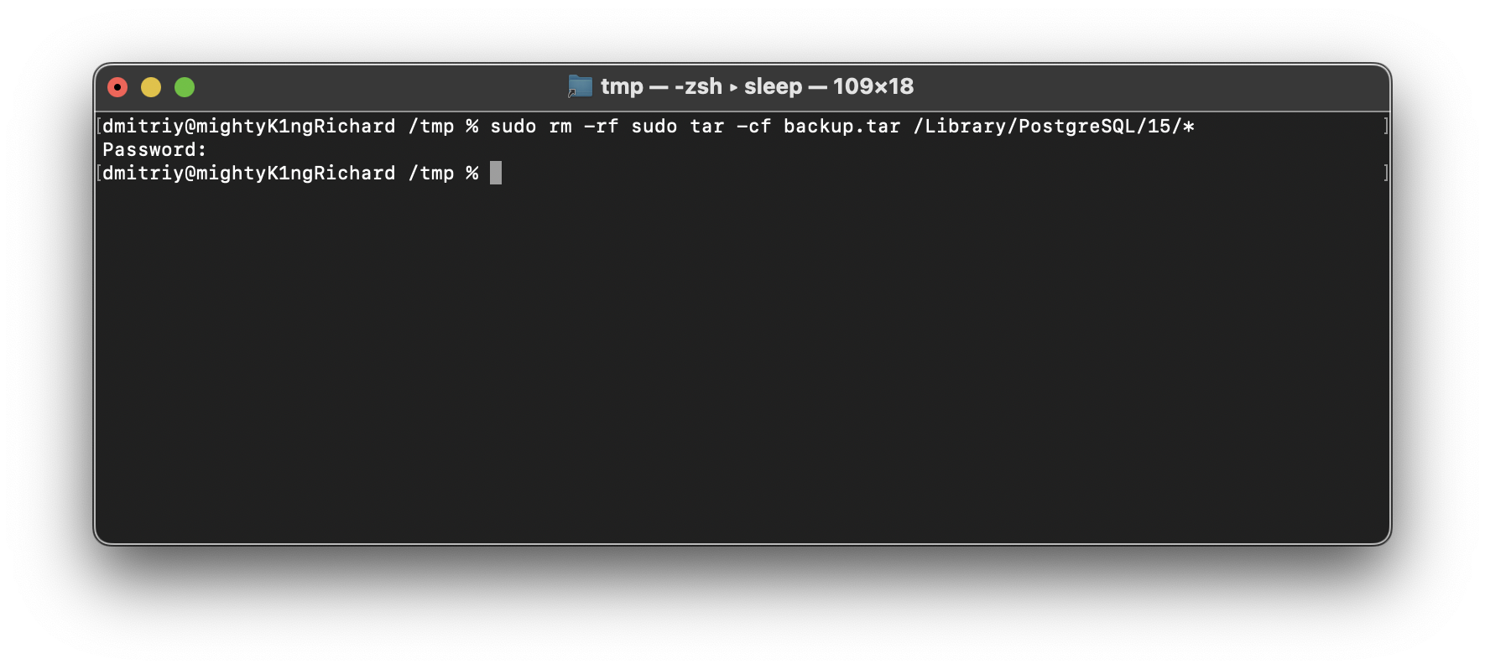

Создаём обратно роль postgres и задаём пароль.

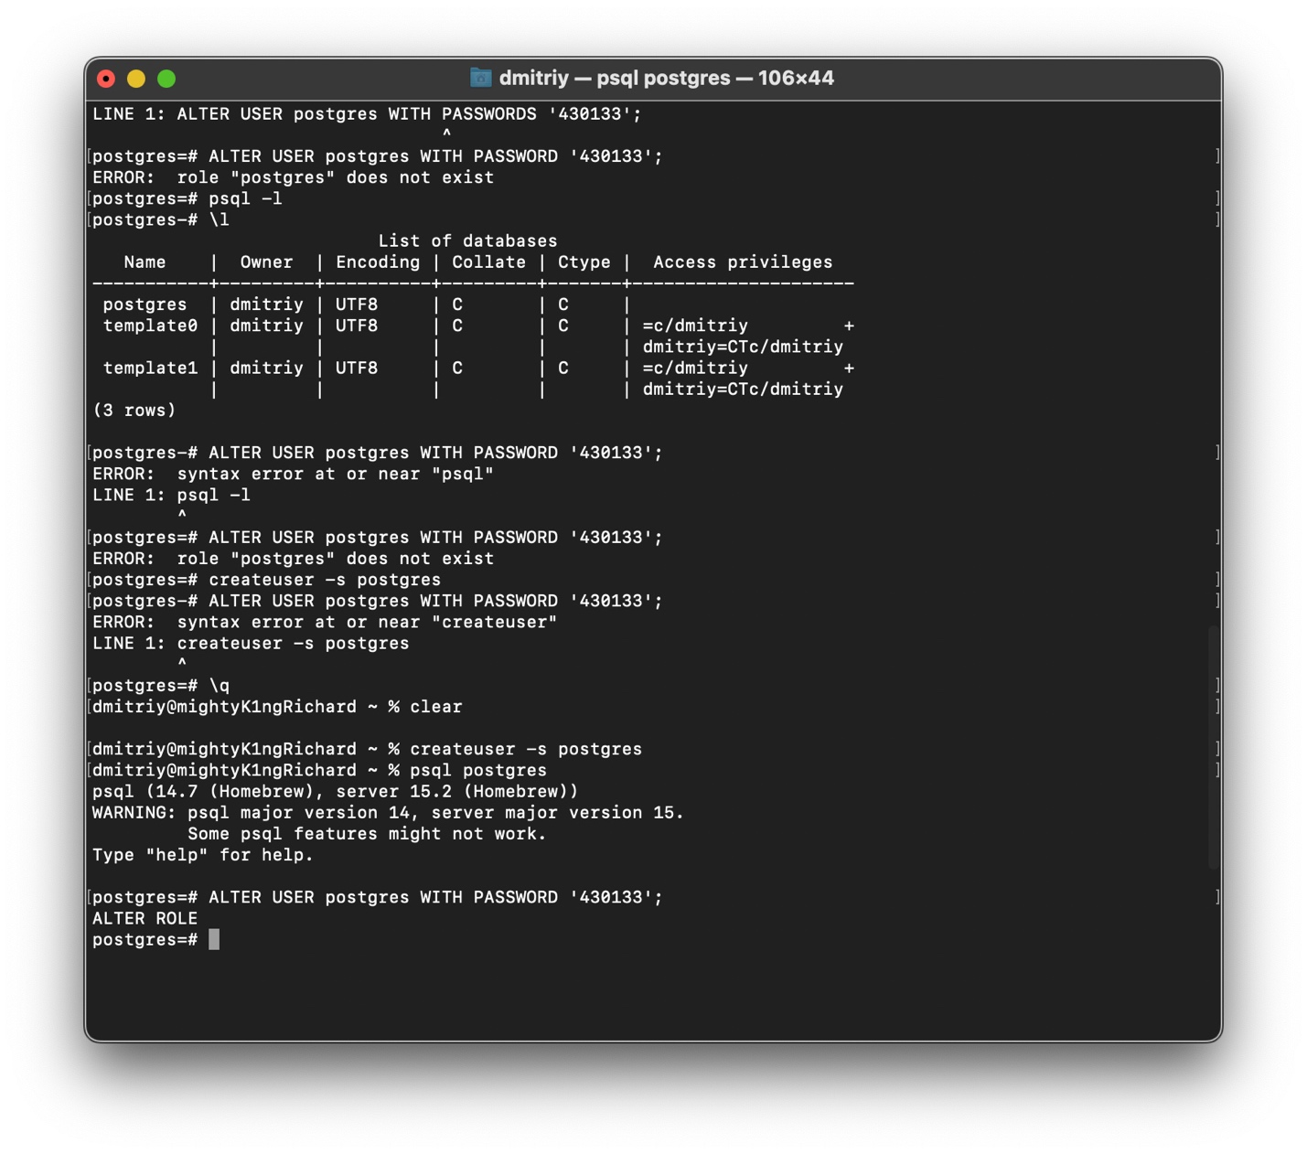

Перетаскиваем файлы из арихива в папку Postgresql@15

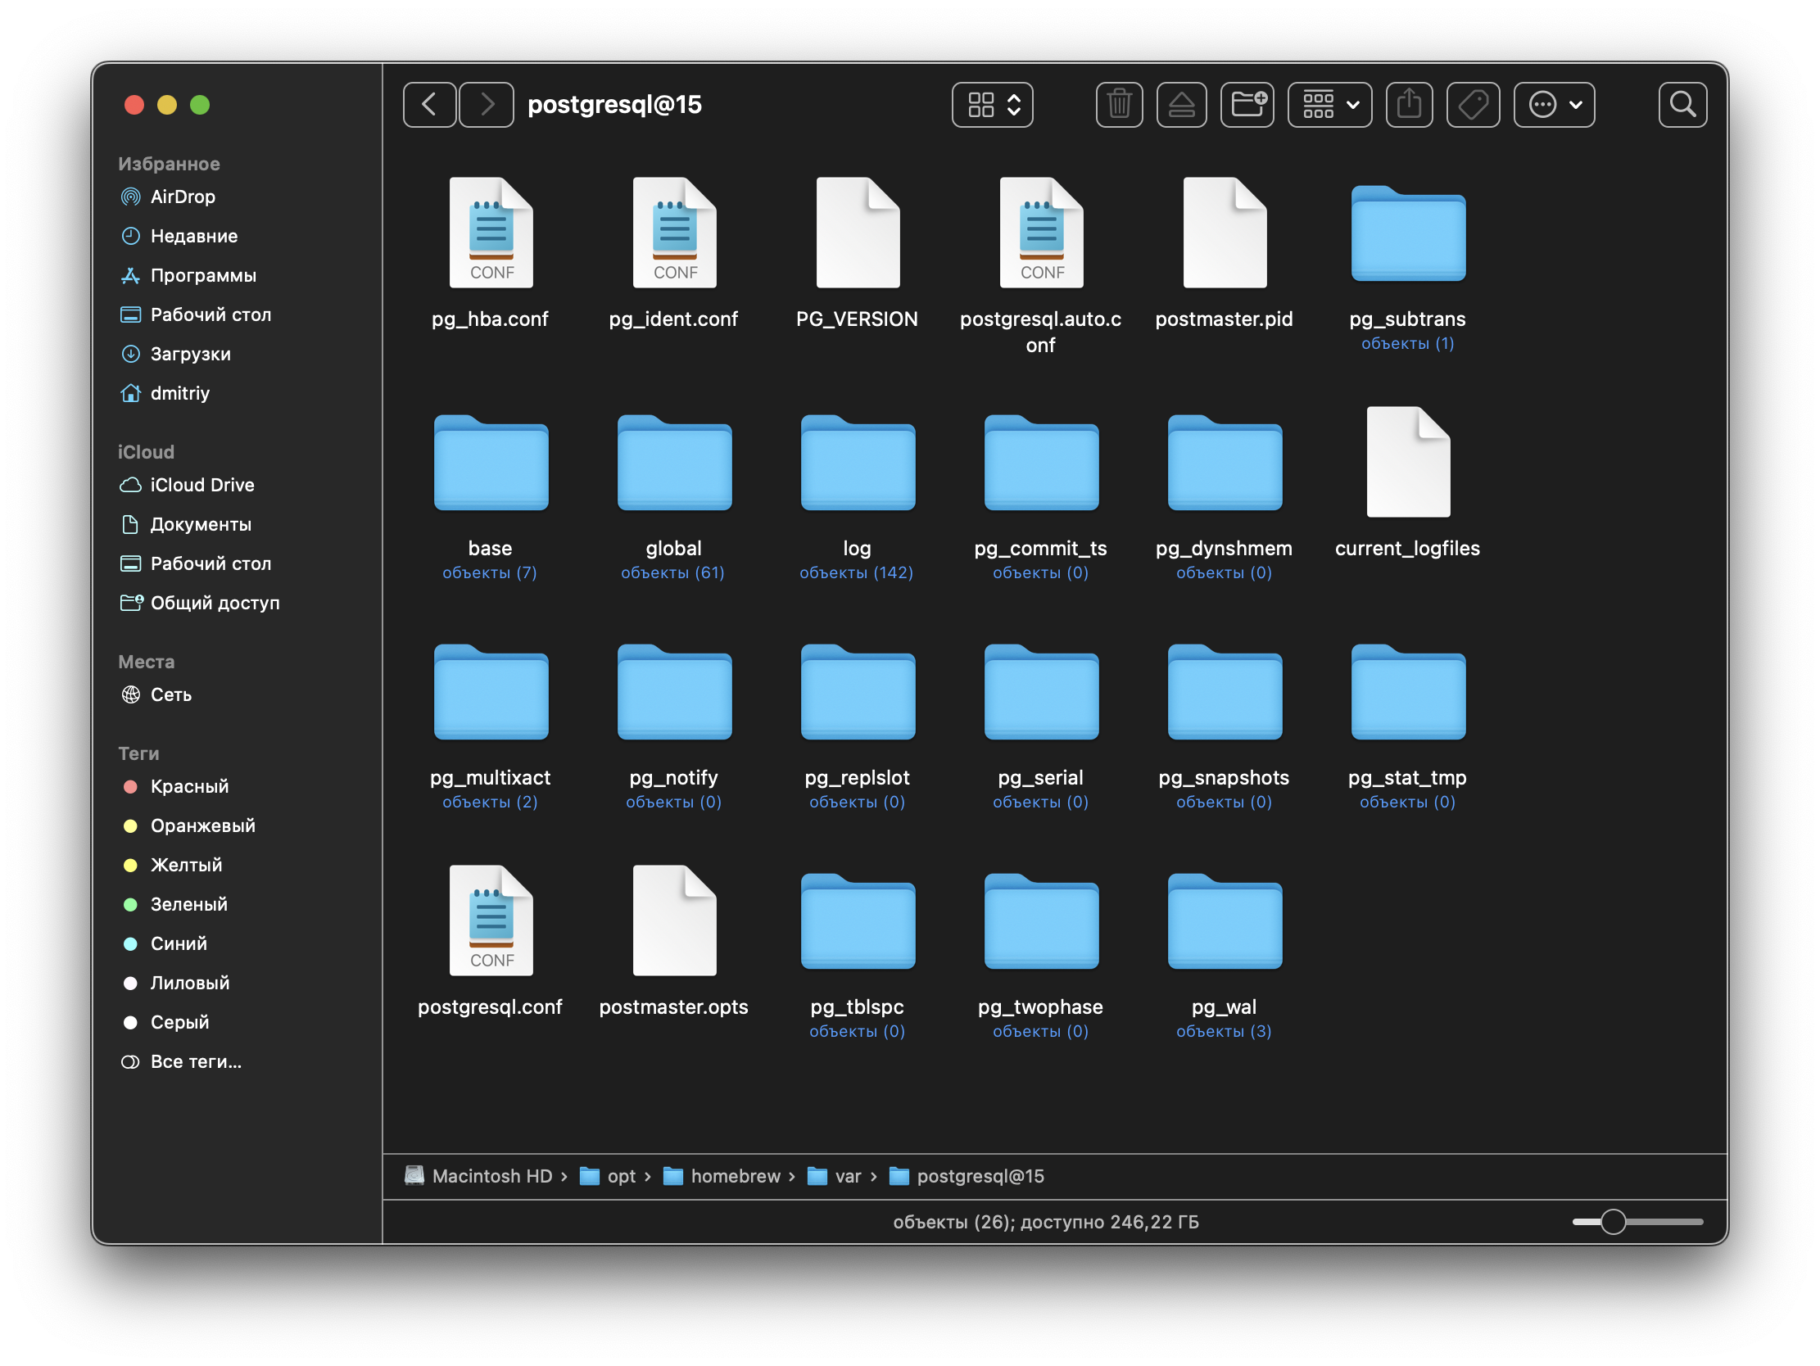

Готово, база данных восстановлена.

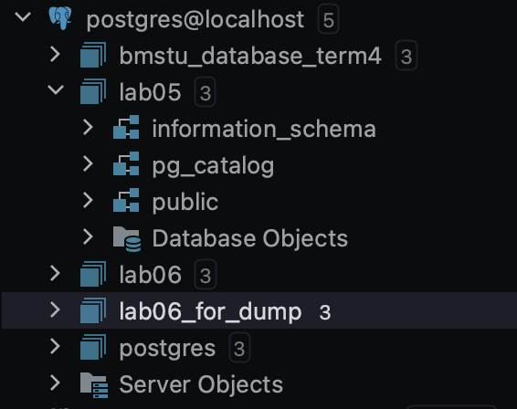

**Вывод:**

Научился созданию backup, импорту/экспорту *.csv файлов.